Міністерство освіти та науки України

Харківський національний університет радіоелектроніки

Кафедра Інформатики

Звіт

з лабораторної роботи №1

з дисципліни «Інтелектуальний аналіз даних»

Виконав: Перевірив:

Ст.гр. ІТІНФ-20-1 проф. кафедри Інформатики

Самченко С. О. Гороховатський В. О.

Харків 2022

Лабораторна робота №1

**Тема:** Перевірка статистичних гіпотез.

**Мета роботи:** Освоїти на практиці застосування теорії перевірки статистичних гіпотез в задачах аналізу даних.

**Хід роботи:**

Вибірки для розв’язання завдань:

I.

Перша вибірка складається з 55 елементів, рівень значущості а = 0.1:

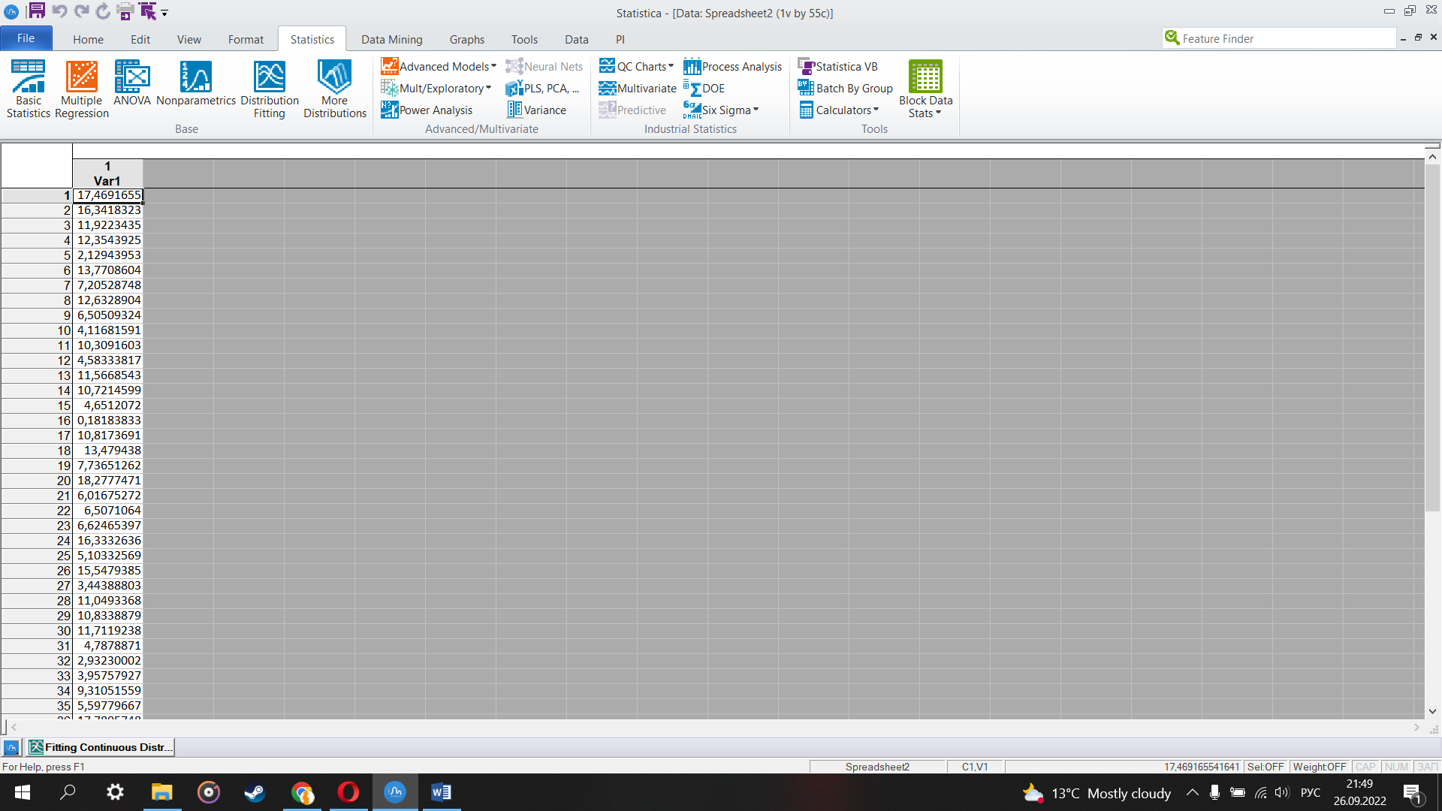 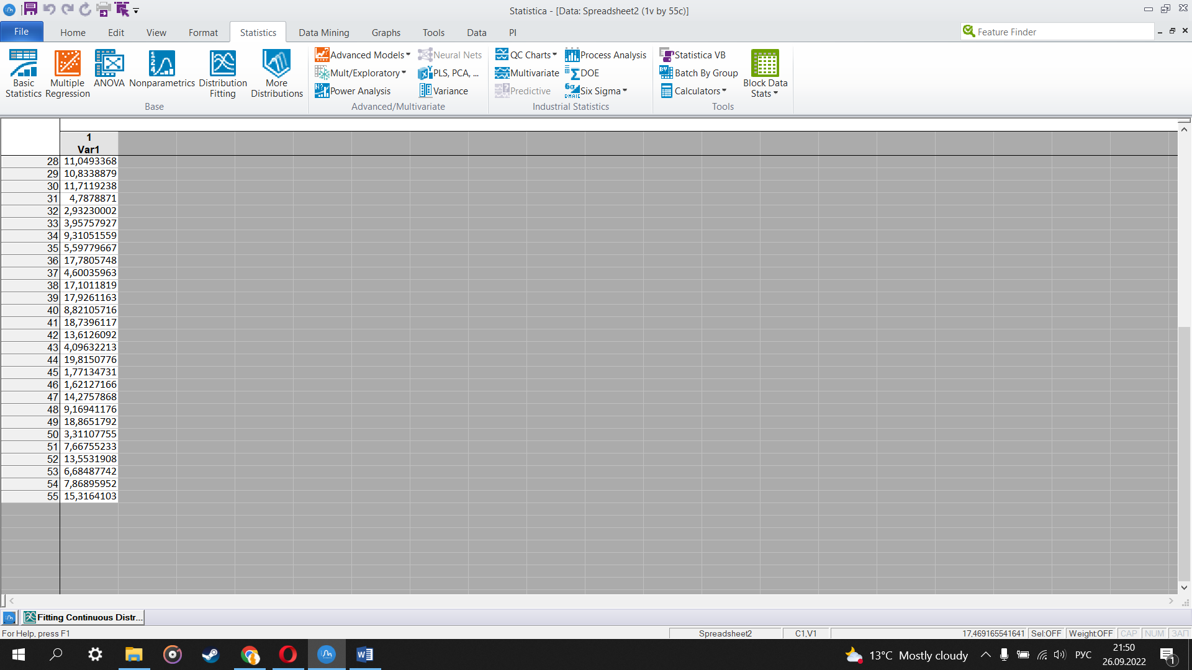

Рис. 1 – Перша вибірка значень

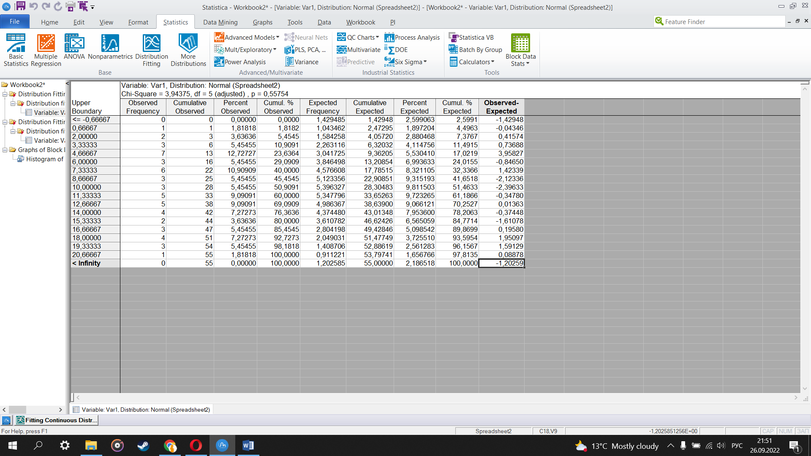

Рис. 2 – Таблиця статистичних даних для першої вибірки

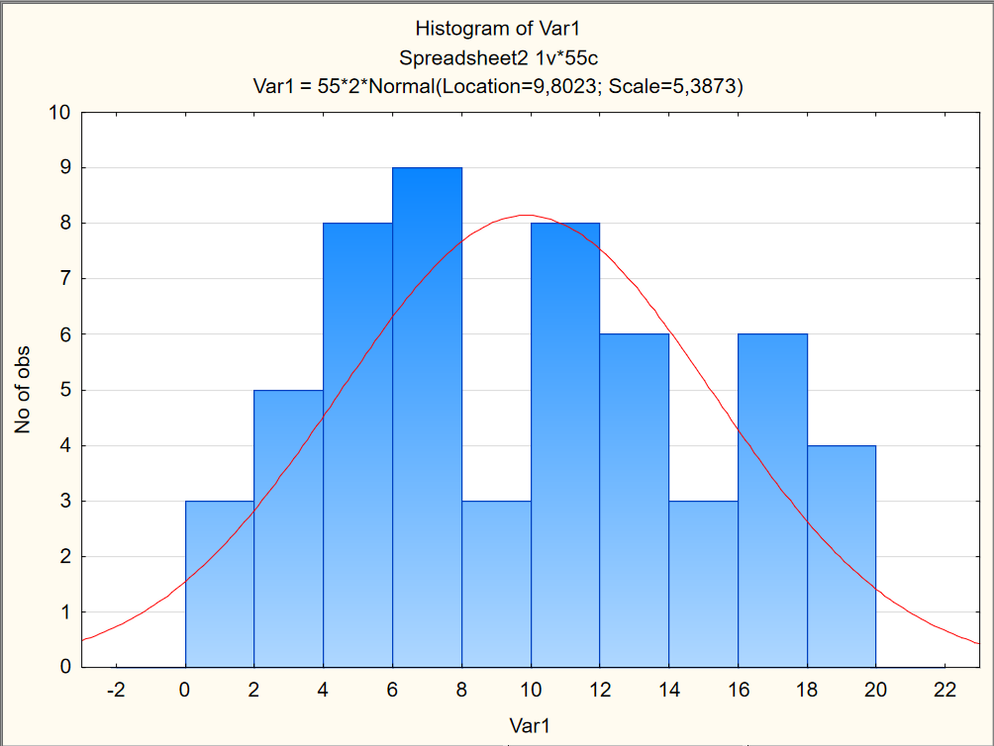

Рис. 3 – Гістограма розподілу першої вибірки

II.

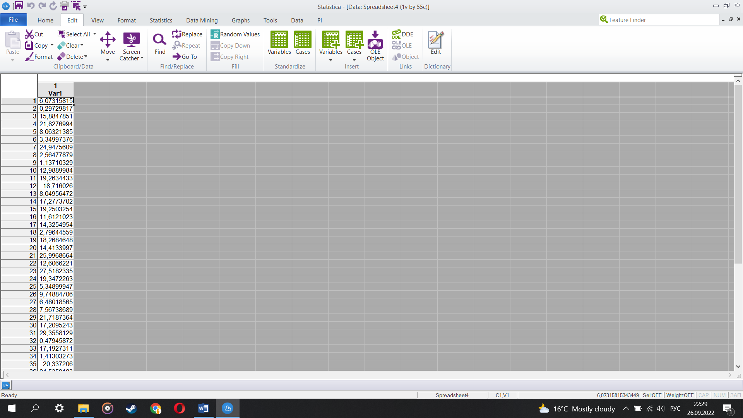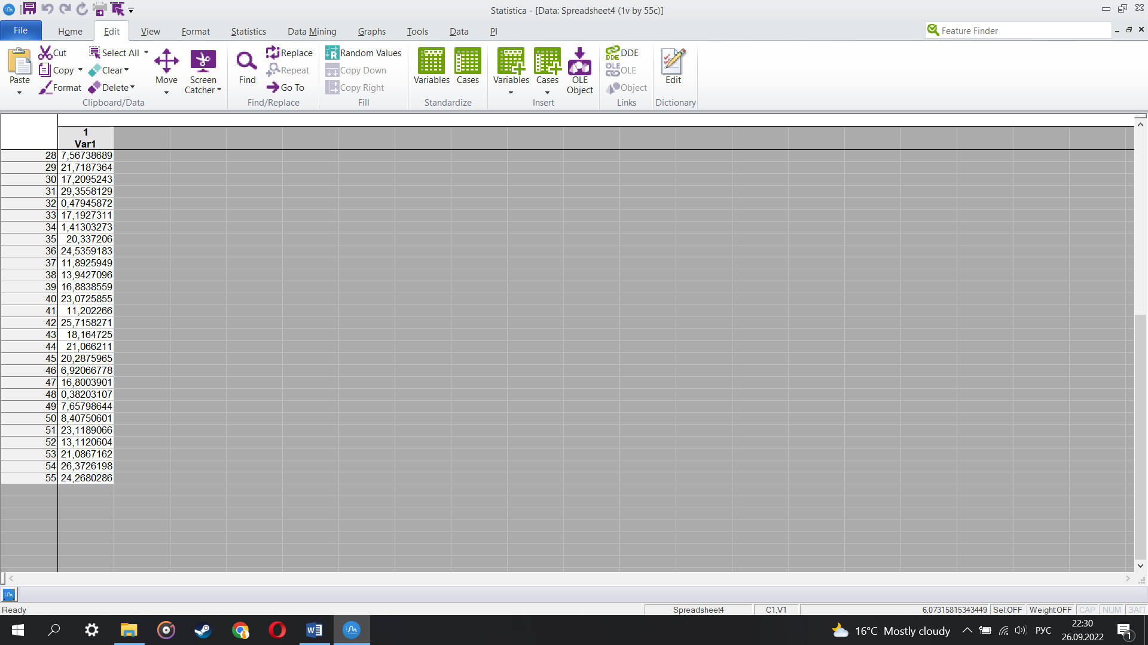

Рис. 4 – Друга вибірка значень

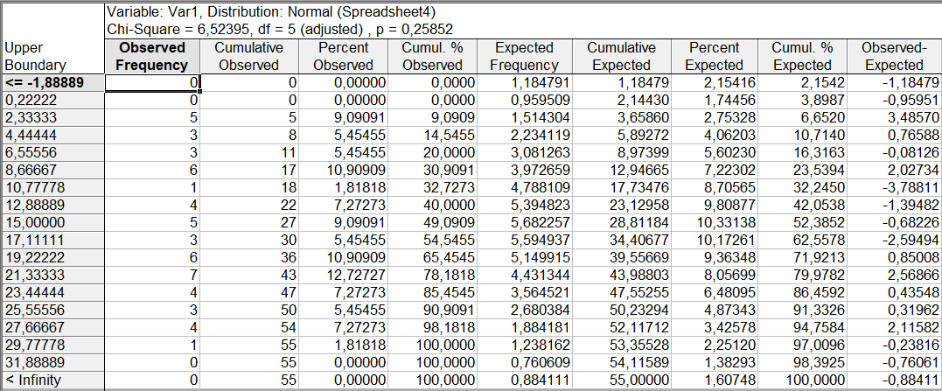

Рис. 5 – Таблиця статистичних даних для другої вибірки

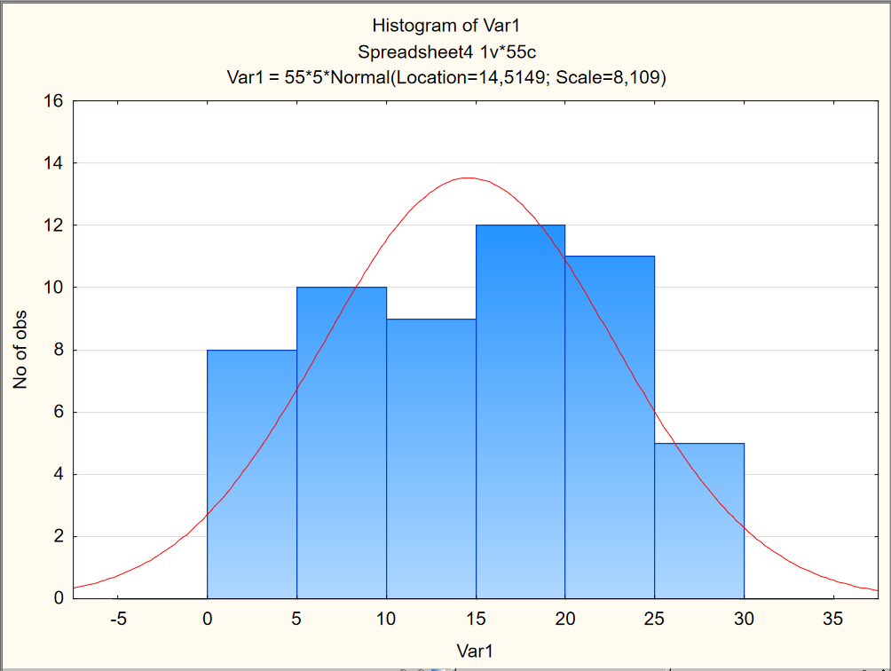

Рис. 6 – Гістограма розподілу другої вибірки

**Висновок:** Таким чином, під час виконання лабораторної роботи я засвоїв на практиці застосування теорії перевірки статистичних гіпотез в розв’язку задач аналізу даних. За допомогою додатку Statistica я обчислив рівень значущості Р та перевірила гіпотезу про нормальний розподіл, відносно заданої та власної вибірки. При обчисленні рівня значущості для заданої вибірки, отримав рівень p = 0,55754, що перевищує значення заданого рівня значущості а = 0.1. У цьому разі гіпотеза про нормальний розподіл не може бути відхилена і, отже, дані не суперечать нормальному закону розподілу.

Під час перевірки рівня значущості для вибірки, згенерованої за допомогою функції STATISTICA Rnd(x), гіпотеза виявилась правдивою: обчислений рівень значущості Р = 0.25853 перевищує значення заданого рівня значущості а = 0.1, тому гіпотеза про нормальний розподіл не має бути відхилена.